Алгоритм создания бота для ВК с конструктором чат-ботов Robochat
Для создания бота во ВКонтакте необходимо создать сообщество, к которому будет прикреплён бот. Если сообщества ещё нет, нужно его создать.
На странице «Сообщества» нажмите кнопку «Создать сообщество», далее нужно написать название и выбрать тематику
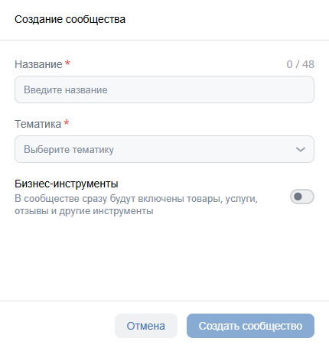
Затем, если в Вашем типе сообщества отправка личных сообщений выключена, перейдите на главную страницу сообщества, в правом боковом меню найдите и нажмите на надпись «Управление»
В правом меню выбрать пункт «Сообщения»
Затем в пункте «Сообщения» нужно нажать на выпадающий список и выбрать «Включены»
В области «Приветствие» по желанию можно ввести текст, пользователи будут видеть его до того, как запустят бота
Внизу страницы следует нажать на кнопку «Сохранить»
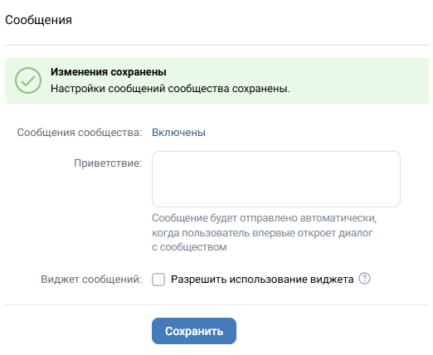
Нажмите на надпись «Настройки для бота», и на этой странице найдите управляющий элемент «Возможности ботов»
Нажмите на тумблер и переведите его в статус «Включены»
Сразу под этим пунктом появится пункт «Добавить кнопку "Начать"», надо нажать галочку напротив этого пункта
Нажмите кнопку «Сохранить» для фиксации изменений в конфигурации группы
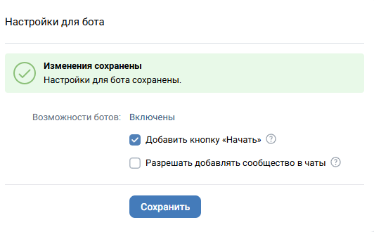
Перейдите в ваше сообщество и обратите внимание на адресную строку браузера
Если у сообщества адрес не менялся с момента создания, запишите цифры правее слова club. Если менялся адрес, найти числовой ID можно через «Управление» в правом меню
Справа от слова club указано число. Запишите эти цифры на бумаге
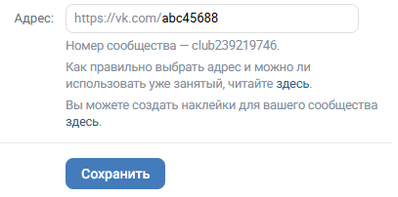
В правом вертикальном меню выберите пункт «Настройки», в списке нажмите на надпись «Работа с API»
Нажмите кнопку «Создать ключ»
В появившемся окне проставьте галочки к «Доступ к сообщениям сообщества», «Доступ к фотографиям сообщества», «Управление сообществом»
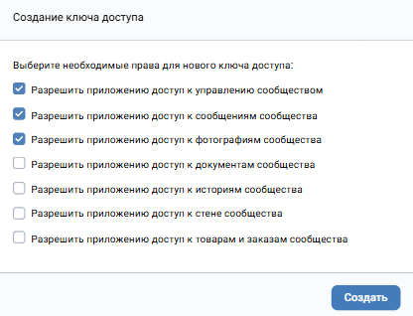
Откройте официальный сайт выбранного конструктора чат-ботов в браузере
Авторизуйтесь через аккаунт ВКонтакте
Выберите группу из списка и нажмите кнопку «Подключить»
Прочитайте список нужных разрешений и нажмите кнопку «Разрешить»
Перейдите во вкладку личного кабинета «Начало работы»
Нажмите «Начать работу»
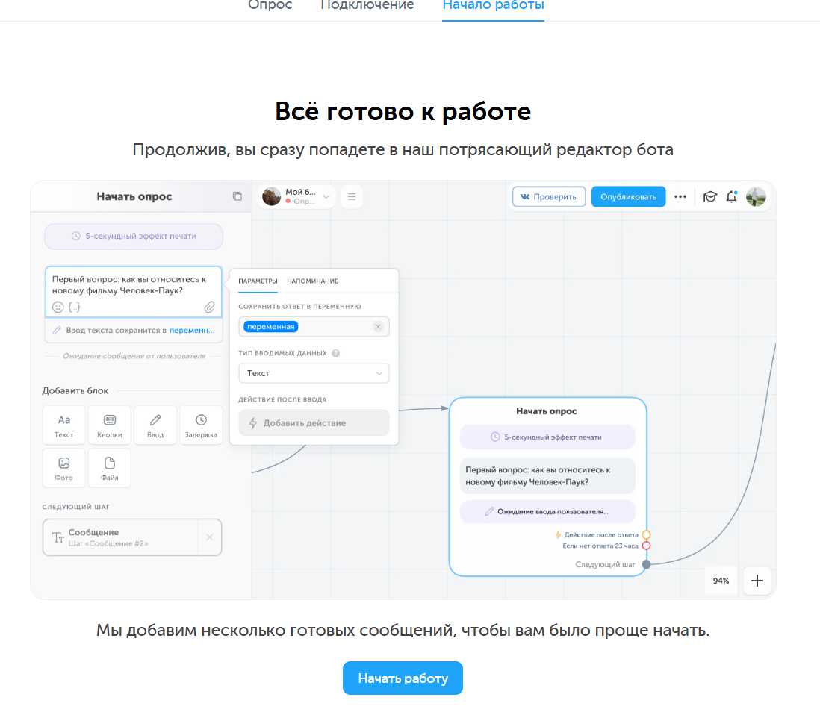
Нажмите правой кнопкой мыши в любом месте экрана чтобы создать новый шаг
Чтобы бот отвечал на определённые фразы, добавьте их, нажав на экран правой кнопкой мыши и выбрав «Ключевые слова»
Для ввода текста сообщений нажмите в центр прямоугольника и в появившемся введите текст, возможно прикрепить файл или нажать «Вставить макрос» (потом нужно выбрать из списка, к примеру, город или имя пользователя), и это будет видно в сообщении
После завершения ввода команд, нажать синюю кнопку «Опубликовать»
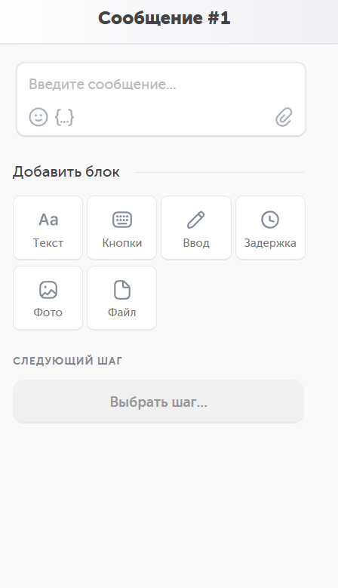
Пример работы
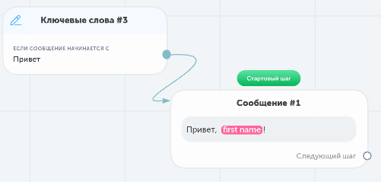
Бот отвечает на сообщение пользователя, начинающееся на слово «Привет» текстом, содержащим приветствие и имя пользователя

